10. Отражение и преломление плоской электромагнитной волны от плоской границы раздела двух сред.

Рассмотрим задачу о падении плоской монохроматической электромагнитной волны из среды 1 на плоскую границу раздела со средой 2. Граница раздела предполагается резкой, так что оптические свойства при переходе через нее меняются скачкообразно. Выберем систему координат с осью по нормали к границе, плоскость которой задана уравнением 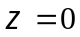, причем среды 1 и 2 занимают полупространства, соответственно, 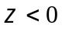 и 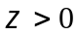. Обе среды будем считать немагнитными (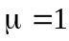) и оптически изотропными. Также будем предполагать отсутствие пространственной дисперсии. Среду 1 считаем прозрачной. Представим напряженность электрического поля падающей волны в форме:
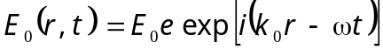, (10.1)
где волновой вектор 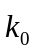 определен равенствами:
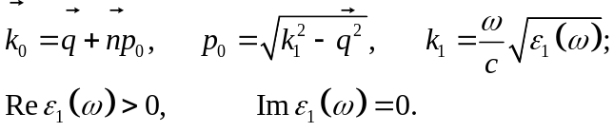, (10.2)
где - проекция вектора на плоскость границы раздела между средами, 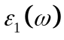- диэлектрическая проницаемость среды 1, - единичный вектор нормали к плоскости границы, направленный от среды 1 к 2. Плоскость, содержащую волновой вектор падающей волны и нормаль к границе, называется плоскостью падения. Угол между векторами и - 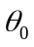 называется углом падения.
Вследствие линейности и трансляционной инвариантности уравнений Максвелла (1.8) во времени, возникающие в результате взаимодействия с границей, дополнительные к падающей волне поля в средах 1 и 2 (соответственно, отраженное 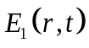 и прошедшее поле 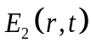) будут также монохроматическими с той же частотой . Уравнения для этих полей получаются из общей системы уравнений Максвелла (1.8) после исключения магнитного поля и с учетом связи между электрической индукцией и напряженностью электрического поля на частоте , 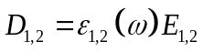 :
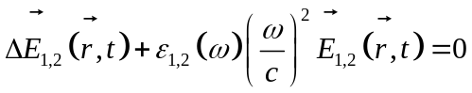, (10.3)
В силу линейности задачи и полной трансляционной инвариантности в плоскости границы, прошедшее и отраженное поля будут иметь ту же зависимость от проекции радиуса вектора на плоскость падения - , что и падающая волна - посредством множителя 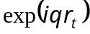.
Поэтому для определения зависимости вторичных полей от координаты из (10.3) вытекают уравнения:
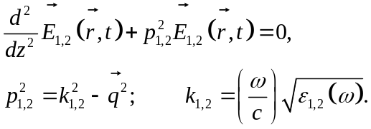 (10.4)
Отсюда имеем:
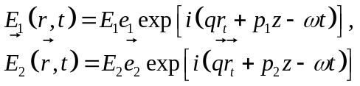 (10.5)
и, следовательно, вторичные поля будут представлять собой отраженную и прошедшую плоскую монохроматическую волну с волновыми векторами, которые определяются равенствами:
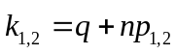. (10.6)
При этом
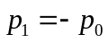, (10.7)
что обусловлено тем, что отраженная волна 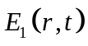 обусловлена взаимодействием с границей и уходит в сторону .
Таким образом, волновые векторы отраженной и прошедшей волн, как и падающей, лежат в плоскости падения. Вследствие (10.5) и (10.7), угол отражения 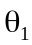 (между отраженным лучом и вектором нормали к границе), равен углу падения – углу между векторами и (см. Рис. 10.1):
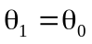 (10.8)

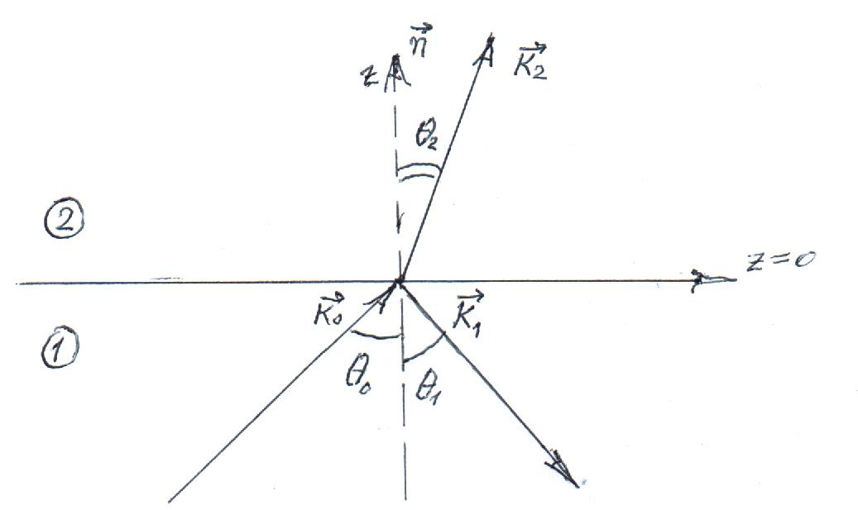

Рис. 10.1 Геометрия задачи.

В качестве двух независимых линейных поляризаций падающей волны удобно взять поляризацию по нормали к плоскости падения (s- волна) и поляризацию в плоскости падения (p- волна). Ввиду оптической изотропии обеих сред при падении на границу чистых - или 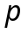- волн, тип поляризации отраженной и прошедшей волн совпадет с падающей волной.
Перейдем к выводу соотношений, связывающих амплитуды отраженной 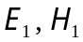 и прошедшей 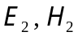 волны с падающей волной 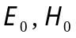. Для этого воспользуемся условиями непрерывности касательных к границе компонент напряженности электрического и магнитного поля. Начнем со случая падающей - волны. Здесь векторы напряженности электрического поля всех трех волн лежат в плоскости границы и параллельны друг другу, и непрерывность вектора 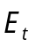 на границе приводит к равенству:
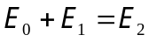 (10.9)
Касательные компоненты напряженности магнитного поля всех трех волн также параллельны друг другу. Их амплитуды согласно уравнению Максвелла 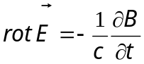 равны соответственно
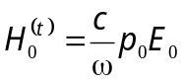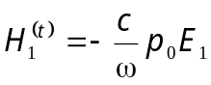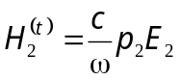
Отсюда вытекает второе условие на границе для - волны:
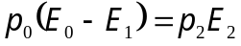 (10.10)
Решая систему уравнений (10.9) и (10.10) относительно 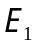 и 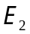, находим амплитуды отраженной и преломленной - волн:
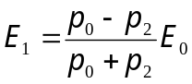, 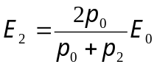. (10.11)
При падении на границу - волны вместо электрического поля в плоскости границы целиком лежат векторы напряженности магнитного поля. Поэтому условие на границе, возникающее из требования непрерывности вектора 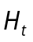 имеет вид:
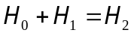 . (10.12)
Из уравнения Максвелла 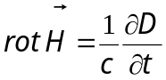 находим касательные к границе составляющие электрического поля
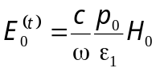, 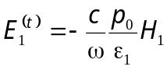, 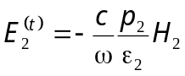,
с учетом которых приходим ко второму уравнению для амплитуд напряженностей - волн:
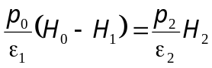 . (10.13)
Решая уравнения (10.12) и (10.13), находим амплитуды отраженной и преломленной - волн:
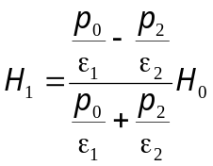, 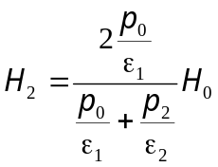. (10.14)
Обе среды прозрачные
Рассмотрим случай, когда не только среда 1, но и 2, является прозрачной. Тогда волновой вектор прошедшей волны является вещественным, и мы имеем соотношения
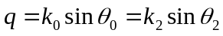, 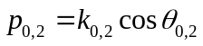, 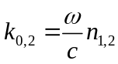, 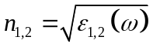 (10.15)
Отсюда получаем соотношение, связывающее углы преломления и падения:
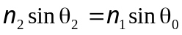 (10.16)
Соотношения (10.8) и (10.16) называются законами Снеллиуса.
С помощью (10.15), (10.16) формулы (10.11) и (10.14) преобразуются к более наглядному виду.

s- поляризация

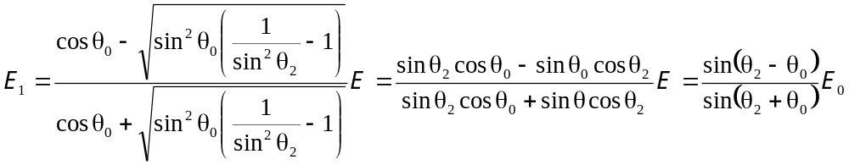 (10.17)

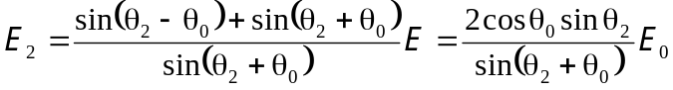 (10.18)

p- поляризация
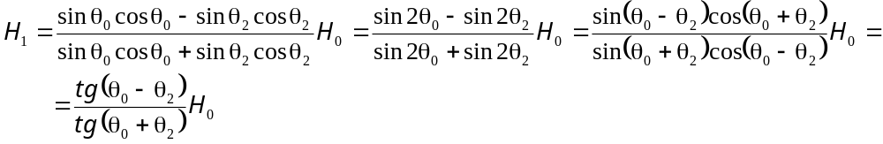 (10.19)
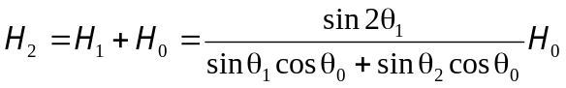 (10.20)
Соотношения (10.17) - (10.20) называются формулами Френеля.
Отметим вытекающие из них два важных эффекта.
Угол полного внутреннего отражения.
Пусть 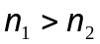. В этом случае говорят, что среда 1 является оптически более плотной по сравнению со средой 2. Тогда при 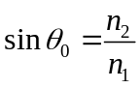 имеем 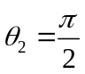, преломленная волна является скользящей вдоль поверхности, а при 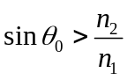 прошедшая волна в обычном понимании отсутствует, и происходит полное внутреннее отражение. Граничный угол
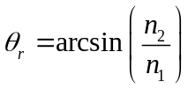 (10.21)
называется углом полного внутреннего отражения.
Угол Брюстера
Предположим, что падающая волна имеет - поляризацию и углы падения и преломления в сумме дают . В этом случае согласно (10.19) 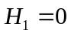, и отраженная волна отсутствует. Такой угол падения называется углом Брюстера 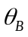. При 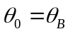 имеем 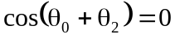, и тогда с учетом второго закона Снеллиуса (10.16) находим

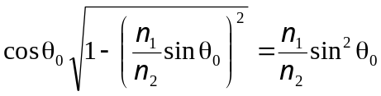  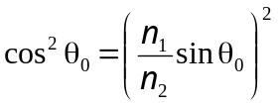. (10.22)
Отсюда получается выражение для угла Брюстера
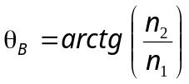. (10.23)
При падении волны произвольной поляризации под углом Брюстера отражается только s- волна.
Поверхностные электромагнитные волны
Уравнения (10.9), (10.10) и (10.12), (10.13) представляют собой две системы линейных неоднородных алгебраических уравнений для s- p- поляризации, соответственно. Возникает вопрос: не могут ли отвечающие им системы однородных уравнений (т.е. при 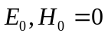) иметь нетривиальные решения. Такие решения соответствовали бы свободно распространяющимся волнам. Рассмотрим отдельно s- p- поляризации.
- s-волна
Из системы (10.9), (10.10) при 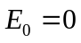 находим:
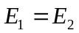, 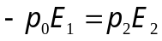.
Отсюда получаем:
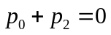.
Решение этого уравнения отсутствует, так как 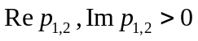.
- p-волна
Из системы (10.12), (10.13) при 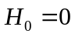 находим:
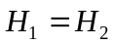, 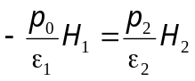,
откуда получается:
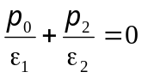 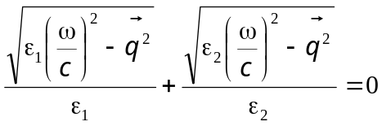 . (10.24)
Решение этого уравнения может иметь место при условии 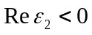. Тогда из системы (10.24) находим:
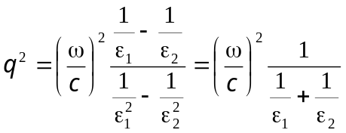, 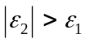 (10.25)
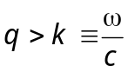
Пусть теперь 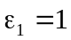 и 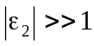, т.е. среда 1 является вакуумом, или воздухом, а среда 2 -проводником, так что 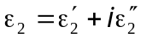, 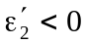. Тогда из (10.25) получаем:
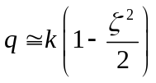, 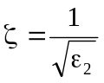, 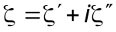, 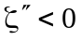, 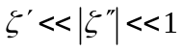, 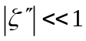.
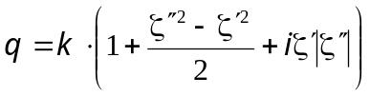 (10.26)
Поляризация, локализация и затухание найденных волн.
Нормальные компоненты волнового вектора в средах:
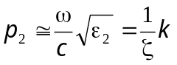 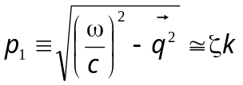, 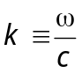
Отсюда
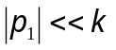, 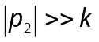
При удалении от границы раздела в каждую среду поле убывает экспоненциально. Протяженность области локализации волны по нормали в средах 1 и 2 определяется выражениями:
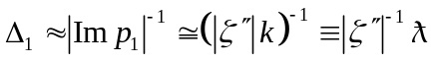, 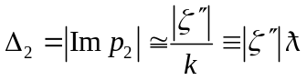; 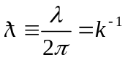 (10.27)
Поскольку протяженности локализации по нормали к границе являются конечными, решение (10.26) соответствует поверхностной электромагнитной волне (ПЭВ). Благодаря неравенству 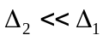, ПЭВ «живет», главным образом, в среде 1. В этой же среде, вследствие неравенства 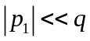, волновой вектор ПЭВ приближенно лежит в плоскости границы раздела. Отсюда следует, что в ПЭВ, формально относящейся к p- поляризации, вектор электрического поля направлен по нормали к границе раздела между средами.
В силу условия ПЭВ распространяется вдоль вектора (в плоскости границы). Длина затухания ПЭВ в направлении распространения равна:
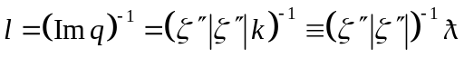 (10.28)

